**Equipe de Desenvolvimento Computacional**

**Relatório das Atividades**

**Desenvolvidas entre Abril/2010 e Dezembro/2010**

**Sumário**

1. Menu 2

2. Gerenciador de arquivos 3

3. Inserção de Imagens em textos 5

4. Pop-up automatizado em imagens 6

5. Compra novo Servidor 8

6. Instalação de programas no Servidor 8

7. Layout Organizador Gráfico 9

# Menu

O menu que o moodle disponibiliza deveria passar por grandes alterações para se enquadrar às necessidades que o projeto Domus requeria. Devia ser totalmente dinâmico, que pudesse suportar vários níveis para mostrar todos os cursos propostos e ser de fácil usabilidade e navegação para o usuário.

O grande desafio foi fazer com que ele se adaptasse ao tamanho da tela e fosse semelhante ao menu dos sistemas operacionais, como mostrado na figura 1. Foram pesquisadas tecnologias que pudessem trabalhar junto com o **PHP**, linguagem de programação utilizada pelo o moodle, e tivemos como melhor opção a linguagem **Java script**, onde é de fácil entendimento e é suportado pelos principais browsers do mercado. A biblioteca do moodle foi alterada para que montasse dinamicamente via scripts os submenus dos cursos dando o efeito esperado.

O algoritmo que trata as hierarquias do moodle foi modificado para que aceitasse ‘N’ níveis de relacionamentos entre os cursos. Foi também adaptado para que deixasse de mostrar o menu apenas no home do site, e que fosse colocado dentro dos cursos.

Figura 1: Estrutura de menus vertical do Domus

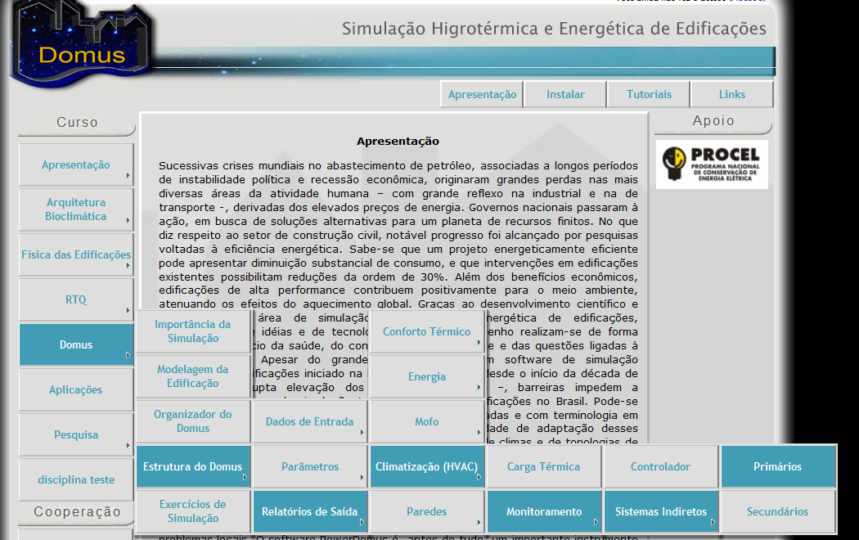

Foi criado um layout nos menus, verticais e horizontais, para que tivessem cores e formas que se enquadrasse ao projeto Domus, que desse uma aparência mais agradável, que ficasse organizada na tela, fosse de fácil entendimento e usabilidade.

Figura 2: Estrutura de menus horizontal do Domus

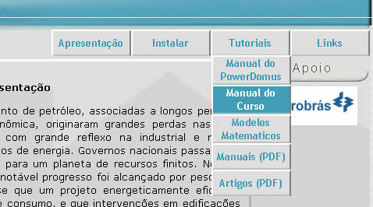

1. Gerenciador de arquivos

O gerenciamento de arquivos dos cursos também precisava de grandes alterações, tanto em layout como usabilidade, para ficar mais amigável a sua utilização. Na ferramenta que o moodle disponibiliza, as suas funções fazem com que o usuário navegue em várias telas sem necessidade, além de faltar opções em que o projeto precisaria. Foram colocadas novas funcionalidades como: baixar arquivos busca dentro de outros cursos sem precisar mudar de página, pré-visualização de imagens, entre outros. As edições foram colocadas dentro de iframes, assim as funcionalidades são feitas sempre na mesma página.

Na figura 3 é mostrada uma descrição de cada funcionalidade do gerenciador.

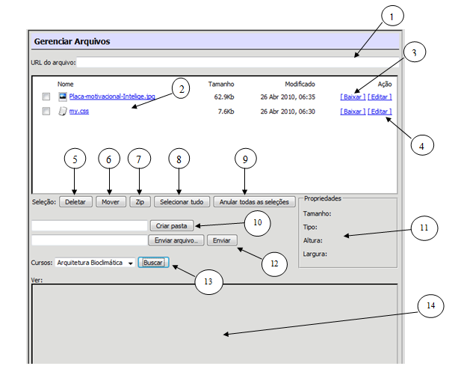

Figura 3: Gerenciador de arquivos dos cursos

1. URL do arquivo no servidor
2. Listagem dos arquivos e diretórios
3. Fazer o download do arquivo
4. Editar o nome do arquivo
5. Apagar o(s) arquivo(s) e diretório(s) selecionado(s)
6. Mover o(s) arquivo(s) e diretório(s) selecionado(s) para um lugar selecionado
7. Zipar o(s) arquivo(s) e diretório(s) selecionado(s)
8. Selecionar todo(s) o(s) arquivo(s) e diretório(s)
9. Tirar as seleções de todo(s) o(s) arquivo(s) e diretório(s) selecionados
10. Criar uma pasta nova no servidor
11. Ao clicar em um arquivo, mostra informações de tamanho, tipo e altura/largura para imagens
12. Enviar um arquivo ao servidor
13. Listar os arquivos e diretórios do curso selecionado
14. Pré visualização de arquivos imagem
15. Inserção de Imagens em textos

Com o mesmo layout do gerenciador de arquivos foi adaptado a inserção de imagens do editor de textos, para que tivesse algumas facilidade como busca de arquivos dentro dos diretórios para inserir uma determinada imagem.

No mecanismo de busca foi adicionado filtros por curso, tipo de arquivo e por palavra como mostrado na figura 5, assim fica mais fácil a navegação entre os diretórios para localizar um arquivo específico.

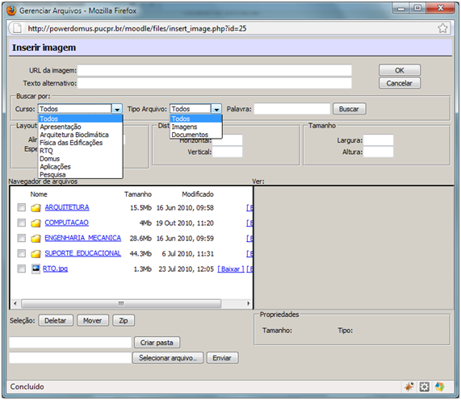

Figura 5: Gerenciador de imagens para inserção em textos

1. Pop-up automatizado em imagens

Utilizando o framework jquery, foi criada uma opção dentro do editor HTML que possibilita a abertura de imagens no tamanho natural em pop-up’s, com a finalidade de o usuário poder fazer comparativos entre várias imagens ao mesmo tempo, como mostra a figura 6.

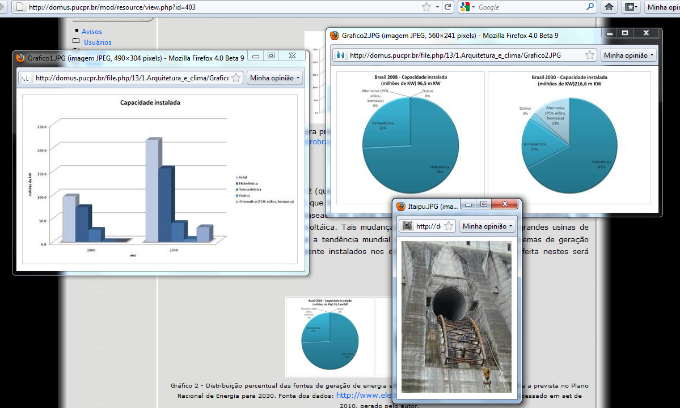

Figura 6. Demonstrativo de vários pop-up’s de imagens abertas

Para usar essa função no editor de textos ficou bastante simples, basta selecionar a imagem e com a opção de inserir hyperlink, coloca a URL de origem e destinação deste link em “Nova janela” como demonstra a figura 7. Após salvar o framework se encarrega de procurar as imagens com a opção de mostrar em pop-up.

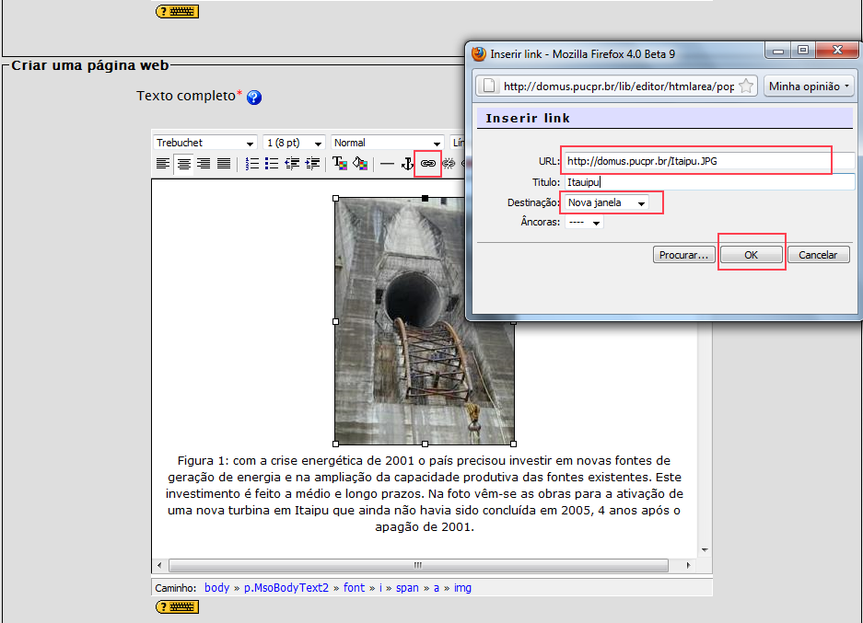

Figura 7. Demonstrativo de vários pop-up’s de imagens abertas

1. Compra novo Servidor

O projeto contava com um servidor ultrapassado e com um sistema operacional já absoleto pela comunidade open source, que já não disponibilizava mais pacotes para ser atualizado. Para instalar um SO mais recente, ter um ganho no desempenho no Moodle e suportar vários acessos simultâneos houve a necessidade de adquirir um novo servidor com maior capacidade.

O novo servidor tem como configurações:

|  |  |
| --- | --- |
| **Hardware** | **Descrição** |
| Processador | Intel(R) Xeon(R) CPU X3450 2.67GHz 8mb de cachê |
| Memória | 8Gb 1333 MHz |
| Placa de vídeo | GeForce 8400 GS pci express 512mb ddr3 |
| Rede | RTL8111/8168B PCI Express Gigabit Ethernet controller 10/100/1000 |
| Disco rígido | duas unidades SAMSUNG HD502HI de 500gb cada ligados em RAID |

1. Instalação de programas no Servidor

Além das configurações básicas de instalação do servidor, foram adicionados os seguintes programas para uso do projeto:

* **Fedora v.13** – É uma distribuição Linux baseada em pacotes RPM, criada pela Red Hat;
* **Mysql v.5.1.51** – É o sistema gerenciador de banco de dados;
* **Php v.5.3.3** – Linguagem de programação;
* **Apache v.2.2** – É um servidor web livre;
* **PhpMyADM v.3.3.7** – Administrador do Mysql em Php, onde o banco pode ser gerenciado via browser;
* **ProFTPd**– Servidor FTP;
* **Webalizer**– Aplicativo para gerar páginas de análise;
* **SNMP / Mrtg** – Ferramenta de monitoração de carga de tráfego coletados pelo SNMP;
* **CmapServer v.5.04** – Permite que usuários se conectem para a construção dos MCs e atua como um repositório compartilhado;
* **SVN** – Subversion é um sistema de controle de versão;

1. Layout Organizador Gráfico

Utilizando a ferramenta de designer da linguagem Flex, foi alterado o layout do Organizado gráfico do Domus, conforme a figura 8, para que se enquadrasse nos padrões do projeto.

Figura 8: Layout mapa organizador gráfico do Domus

